ДОДАТОК
Варіанти елементарних дослідів і експериментів,
які можна провести з дітьми вдома.

Вулкан
Спершу будуємо вулкан із звичайної банки чи пляшки, зафіксованій на картоні чи невеличкій дошці і обліпленій глиною чи солоним тістом. Коли конструкція буде готовою, можна її розфарбувати, додавши червоного кольору для лави. Щоб спровокувати виверження вулкану, в отвір банки (чи пляшки) насипаємо соди та ОБЕРЕЖНО наливаємо оцет (можна його підфарбувати харчовим барвником для правдоподібності).
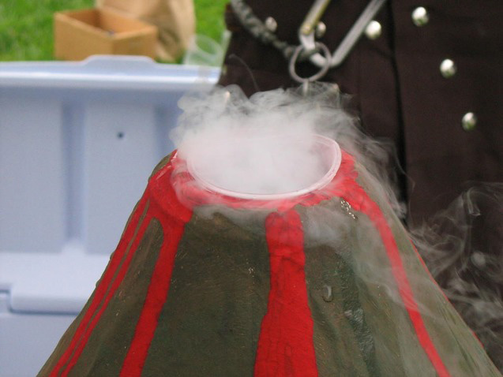

Телефон своїми руками
Достатньо взяти два стакани, пробити у них по одній дірці в дні. Між стаканами протягнути нитку та закріпити її кінці вузликами зсередини «динаміків». Головне правило: коли два учасники «телефонної розмови» розходяться у різні кінці, нитка повиннабути натягнутою, і ви не повинні до неї торкатися, коли тримаєте «динаміки». Телефон готовий.
Нитка виступає провідником звукових хвиль, і звук проходить по нитці дуже швидко. Тому ми чуємо усе сказане навіть за кілька десятків метрів.

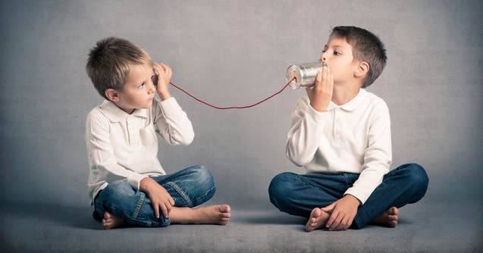

Вирощуємо кристали

Вам не знадобиться нічого особливого: сіль, вода, каструля, банки (чи склянки), олівці.
Спершу нагріваємо воду і насипаємо туди порціями сіль до тих пір, поки вона не перестане розчинятися (цей стан розчину називають насиченим).
Готовий розчин розливаємо у склянки. Тоді обираємо великі грудочки солі і опускаємо їх у склянки (по одному в склянку) на нитці (чи дроті) так, щоб грудочка не торкалася стінок склянки. Можна зафіксувати ниточку на олівці. Ставимо склянки у місце, де їх ніхто не чіпатиме. І через тиждень маємо готовий кристал.
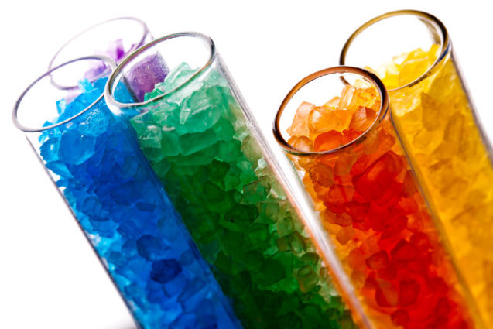

Пишемо шпигунський лист
Наливаємо у стакан молоко та лимонний сік. У нього занурюємо пензлик і пишемо ним щось дуже секретне на папері. Коли розчин висохне, напис зникне. Щоб побачити його, потрібно попрасувати лист паперу або нагріти його феном.

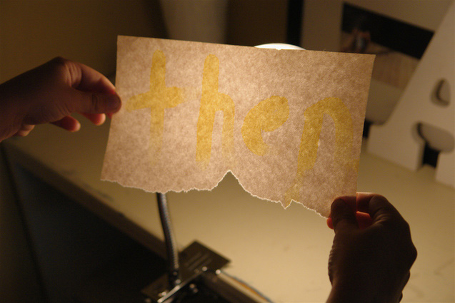

Лимонний сік та молоко темніють під дією високої температури. Саме так проявиться напис. А ще, у давнину так писали таємні послання, і у книжках теж. Це неодмінно зацікавить дитину.

Пливучий цитрус

А чи знали ви, що якщо занурити неочищений лимон чи апельсин у посудину з водою, він не потоне. Але коли очистити його від шкірки – він тут же опуститься на дно? У чому секрет?

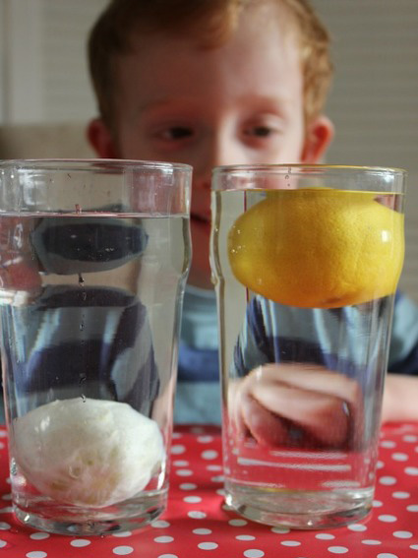

Шкірка цитрусу менш щільна, ніж сама серцевина, тому містить багато повітря, яке і дозволяє фруктові виринати на поверхню води.

Вода, що сама переміщається
Якщо поставити одну посудину із водою на підставку, іншу, порожню, розмістити трішки нижче, а в них занурити кінцями смужку тканини, то з часом вода перебереться з однієї посудини в іншу.

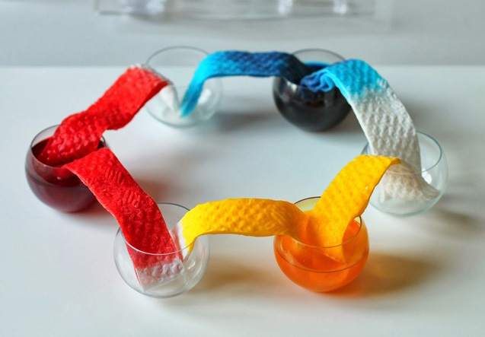

Все це завдяки, так званому, капілярному ефекту. Вода переміщається по «канальцях» тканини не лише згори вниз, але й в зворотньому напрямку.

Повітряна кулька і вогонь
Як часто ми спостерігали за тим, як тріскає повітряна кулька? А чи знали ви, що коли налити у неї води і зав`язати, то кулька не трісне, якщо піднести запалену свічку до того місця, де вода.
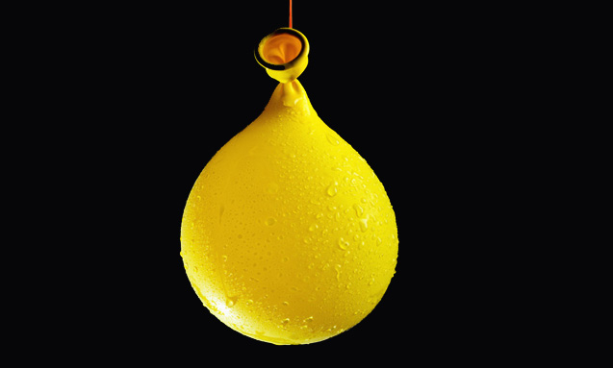

Вода має високу теплопровідність. Тому, коли кулька нагрівається, вода перебирає усе тепло на себе, а кулька залишається цілою і неушкодженою.
Увага! Будьте обережні з вогнем.

Виготовляємо фарби
Приготувати фарби вдома дуже просто. Достатньо змішати трохи борошна, солі, розпушувача і води, та підфарбувати різними барвниками. Фарби можна розвести до бажаної консистенції і малювати. Сохнуть вони, звісно, довго, але в результаті маємо об`ємні та яскраві малюнки. До речі, в давнину малювали тільки такими фарбами.

